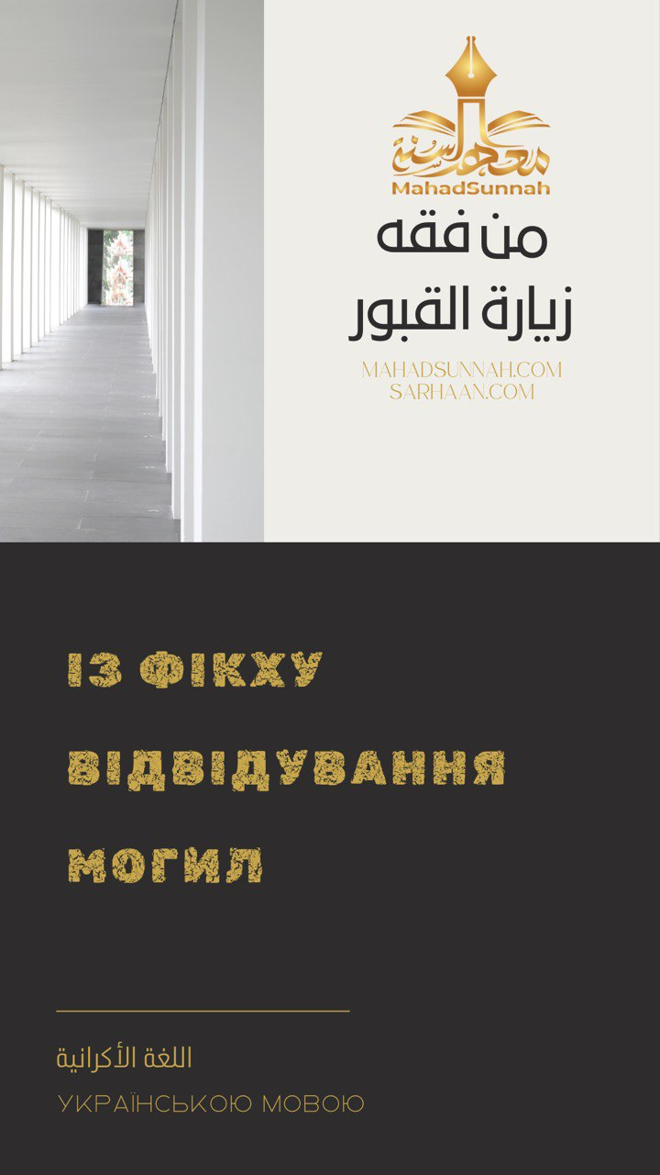

من فقه زيارة القبور
Із фікху відвідування могил

اللغة الأكرانية Українською мовою

Шейх Хайсам Ібн Мухаммад Сархан
Колишній викладач в мечеті пророкаﷺ
Керівник Інституту «Сунна»

ALSARHAAN.COM MAHADSUNNAH.COM

من فقه زيارة القبور
Із фікху відвідування могил
Пророк (нехай благословить його Аллаг і вітає) наказав своїй громаді відвідувати могили, тому що в їхньому відвідуванні є користь для тих, хто згадує про останнє життя і спонукання до аскетизму в мирському житті.
Відвідування могил ділиться на три види.
Шаріатське відвідування: це відвідування для благання за померлих і прохання милості за них, а також для згадування про наступне життя.
Нововведенне відвідування: і це відправлення до них для поклоніння, читаючи поряд з ними Коран, здійснюючи молитву, здійснюючи жертви і т.д. Це є нововведенням, а також один із шляхів до ширку.
Відвідування, яке є багатобожжям: і це відвідування могил для звернення з благанням до їхніх мешканців та звернення за допомогою до них. Або для жертвопринесення їм, або посвяти їм обітниць та інших поклонінь, вчинення яких слід присвячувати лише Аллагу. Це є наданням співтоваришів Аллагу, Всемогутній Він і Великий..
Для відвідувача бажано привітати жителів могил, а також помолитися за тих, хто їх відвідує і за всіх мешканців цвинтаря з мусульман. Як прийшло в хадисі Бурайди, нехай буде задоволений ним Аллаг, він сказав, що посланець Аллага, нехай благословить його Аллаг і вітає, навчав їх, коли вони виходили до могил, і вони говорили: «Мир вам, о мешканці цих помешкань, з віруючих і мусульман. Воістину ми, якщо забажає Аллаг, скоро до вас приєднаємось.
Прошу Аллага благополуччя для нас та для вас!
الحمد لله رب العالمين
Хвала Аллагу Господу Світів
MAHADSUNNAH.COM / SARHAAN.COM

